Priskinné Rizner Erika
— Pécsi Tudományegyetem Babits Mihály Gyakorlógimnázium és Szakközépiskola, szakvezető tanár —

A tanóra céljai
Tartalmi célok:
- a diákok legyenek képesek összehasonlítani a világ különböző régióinak XVI-XVII. századi fejlődési tendenciáit,
- tudják feltárni az eltérő fejlődés főbb okait,
- képesek legyenek megnevezni az európai hadügyi reform legfontosabb újításait,
- értsék az európai hadügyi forradalom okait és következményeit,
- lássák át, hogy a kultúrák találkozása milyen esélyeket és veszélyeket hordoz (élősködés, bezárkózás, erőfölény kihasználása).
Képzési célok:
- forrásközpontúság: különböző típusú forrásokból információk gyűjtése és feldolgozása,
- okok és következmények felismerése,
- a szakszókincs bővítése, fogalmi váltás létrejöttének elősegítése,
- a téma feldolgozása változatos tanulási technikák segítségével, páros munkával és csoportmunkával.
Tartalmi követelmények:
- tudja önállóan értelmezni és csoportjában bemutatni a három eltérő régió (Kína, Oszmán Birodalom és Európa) fejlődési sajátosságait a kora újkorban,
- legyen képes felszínre hozni a témakör folyamán tanult előzetes ismereteit a hadügy változásairól (pl. 30 éves háború), és az új elemeket a régihez kapcsolni Insert technika alkalmazásával, ismerje meg a hadügyi forradalom lényeges elemeit,
- ábrák alapján(erőd alaprajz) legyen képes a hadügyi újításokat számba venni és bemutatni, az ábrához jelmagyarázatot készíteni.
Képzési követelmények:
- a tanuló aktívan vegyen részt az egyéni és a csoportos tanulási folyamatban,
- erősödjön saját teljesítményével kapcsolatos felelősségvállalása és kitartása a feladatok megoldásában,
- legyen képes szemléltető ábra magyarázatára, példákkal támassza alá állításait,
- a szerzett információk birtokában törekedjen az események, folyamatok árnyalt értékelésére.
A tanóra menete
RÁHANGOLÓDÁS
A tanár ismerteti az óra céljait:
A kora újkori témakör végén alkossunk képet az egymás mellett fejlődő régiók sajátosságairól, vizsgáljuk meg a fejlődés és lemaradás okait. Ismerjük meg és értsük az európai hadügyi forradalom sajátosságait és ennek hosszú távú következményeit: Európa erőfölényének kialakulását a 18-19. századra.
Megalakulnak a 4 fős alapcsoportok
1. feladat 10 perc (olvasás: 5 perc; megbeszélés: 5 perc)
A diákok mindegyike egy számot kap 1-től 4-ig. A csoportok szimultán dolgoznak ugyanazzal a feladattal. Az 1-3. tanuló forrásolvasó, a 4. sz. tanuló összefoglaló szerepkörben dolgozik.
1-3.  tanuló | feladat: A forrás elmélyült olvasása után röviden ismertesd annak tartalmát társaidnak!
1. | Kína:  Az 1368-ban trónra lépett Ming-dinasztia újra egyesítette Kínát és végleg legyőzte a mongolokat. Mindezeket követően a 100-130 milliósra becsült lakosságú (Európa összlakosságát ekkor 50-55 millióra becsülik), egységes bürokrácia által irányított, szomszédjaival hatalmas technikai és kulturális fölényben lévő birodalom a tengerentúli felfedezések és kereskedelem felé fordult. 1405 és 1433 között a Cseng Ho admirális vezette hivatalos tengeri expedíciók egészen a zanzibári kikötőkig, azaz Kelet-Afrikáig eljutottak. A flotta mérete (1350 hajó) és technikai paraméterei (ágyú, iránytű, 120 méter hosszú és 1500 tonna vízkiszorítású hajók) képessé tehették volna a kínaiakat, hogy körbehajózzák Afrikát és „felfedezzék” Portugáliát. A 15. század közepére azonban a Kínát irányító mandarinok úgy döntöttek, hogy leállítják a tengerentúli expedíciókat, sőt a kettőnél több árbocos hajók építését is megtiltották egy rendelettel, pusztulásra ítélve hatalmas hadiflottájukat. A birodalom északi határaira ugyanis újra a pusztai nomád népek támadásai nehezedtek és ezért a katonai és pénzügyi forrásokat ennek a veszélyeztetett területnek védelmére összpontosították, luxusnak ítélve a haditengerészet költségeit. A bevezetett takarékosság hátrányai csak később mutatkoztak meg. Szinte passzívan, de leginkább kiszolgáltatottan szemlélték az angolok ismétlődő behatolási kísérleteit.  (RészletekBagi Zoltán Péter: A Nyugat felemelkedése és a hadügyi forradalom elméletecímű tanulmányából)
2. | Oszmán Birodalom:  A mongol hódítás elől a 13. században Anatóliába menekült törzs a dinasztiaalapító Oszmánról kapta a nevét, aki kihasználta a kialakult hatalmi vákuumot, a terjeszkedés lehetőségét. Fia, Orhán 1354-ben már Európában is megvetette a lábát (Gallipoli erődjének elfoglalása és újjáépítése), majd kihasználva a balkáni állomok (szerb, bolgár, görög és bizánci) egymással szembeni állandó háborúskodásait, fokozatosan kiterjesztette hatalmát a félszigetre is (1371. Marica-folyó menti, 1389. rigómezei csata), ezzel párhuzamosan igyekezett megtörni Anatólia többi török törzsének ellenállását és önállósági kísérletét is. A dinasztia hatalmát Timur Lenk támadása is csak megrendíteni tudta a 15. század elején (1402 ankarai csata), ám megdönteni nem. 1453-ban Hódító Mehmed elfoglalta Konstantinápolyt, amit birodalma fővárosává tett. I. Szelim szultán uralkodása idején az oszmán hadigépezet kelet felé fordult: 1514-ben legyőzte a perzsa dinasztiát, míg három évvel később Kairó mellett mértek a tűzfegyverekkel jól ellátott janicsárjai döntő vereséget a mamelukokra. A szultán e győzelemmel a muzulmán világ fejévé vált, hiszen állítólag a kalifa ráruházta hatalmát és birodalma immáron három kontinensre terjedt ki: Afrikára (Észak-Afrika), Ázsiára és Európára. Fia, I. Szulejmán tovább folytatta a hódítások sorát, ám figyelmét leginkább Európa, azaz a Magyar Királyság, majd a Habsburg Monarchia elleni harc kötötte le. Az oszmán szárazföldi hadsereg 1521-ben elfoglalta Nándorfehérvárt, majd 1541-ben Budát is, míg flottája biztosan uralta a Földközi-tenger keleti és középső medencéjét. Ám a Magyar Királyság teljes meghódításának és tengeri hatalmának további terjeszkedésének gátat szabott a Habsburg-dinasztia, amelyhez Európa szinte teljes erőtartalékát felhasználta.  (RészletekBagi Zoltán Péter: A Nyugat felemelkedése és a hadügyi forradalom elmélete című tanulmányából)
3. | Európa:  Felmerül a kérdés, mi okozta azt, hogy a két említett birodalommal szemben a kora újkor hajnalán még népességszámban, (hadi)technikában, gazdasági erőforrásokban és kultúrában elmaradottabb Nyugat ragadta magához a vezető szerepet a 17. és 18. század folyamán? Paul Kennedy erre nagyon frappáns választ adott: „Európa legnagyobb előnye az volt, hogy kevesebb hátránya volt, mint a többi civilizációnak.” Azaz a földrajzilag (nagy folyóvölgyek hiánya) és éghajlatilag (a földrészen a sarkvidéki, az atlanti, a kontinentális és a mediterrán éghajlat egyszerre van jelen) is tagolt kontinensen a gazdasági liberalizmus (a tőkés gazdálkodási forma kialakulása), a szellemi szabadság (a reformáció, a rekatolizáció, majd a felvilágosodás), valamint a politikai és katonai sokszínűség kombinációjának állandó kölcsönhatásban álló elemei teremtették meg az „európai csodát.” A felsorolt elemek mellett a hadügy fejlődése, azaz az úgynevezett hadügyi forradalom és ennek a Nyugat felemelkedésére gyakorolt hatása a legfontosabb.  (Részletek Bagi Zoltán Péter: A Nyugat felemelkedése és a hadügyi forradalom elmélete című tanulmányából)
4. | A grafikon a három terület (Kína, Oszmán Birodalom, Európa) fejlődési tendenciáit mutatja a 15-18 században. Feladatod, hogy azonosítsd a hallott összefoglalók alapján, hogy melyik térséghez melyik illik, és indokold választásodat a többiek számára!  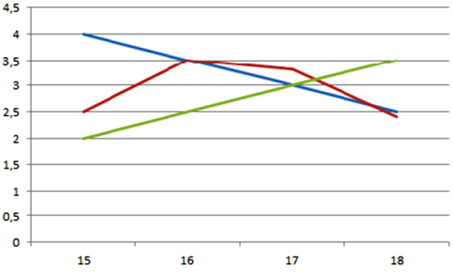  A vízszintes tengely a századokat,  a függőleges a fejlettség mértékét mutatja.  (Megoldás: kék: Kína, piros: Oszmánok, zöld: Európa)
JELENTÉSTEREMTÉS
2. feladat 12 perc (önálló olvasás: 6 perc; megbeszélés: 6 perc)
Minden tanuló önállóan elolvassa és Insert jelölésekkel kitölti az európai hadügyi forradalom lényegéről szóló tanulmányrészletet. Három jelet alkalmaznak: a már ismert tényekhez pipát, az újdonságokhoz + jelet tesznek, ha pedig a témakörből korábban tanultak kapcsolódnak az olvasottakhoz, akkor azt csillaggal jelölik és röviden utalnak rá. Utána csoportban egyeztetnek, kiemelve a közös és eltérő jelöléseket, megjegyzéseket.
tanulmányszöveg | INSERT jelek
A 16-18. századi hadügyi forradalom újításai közül az egyik legfontosabb a taktika átalakulása volt, amely során a kézi lőfegyverek robbanásszerű, forradalmi fejlődése és elterjedése lehetővé tette a vonalharcászat kialakulását. Az új harcrend (legyen itt szó a németalföldiről vagy a svéd mintáról) jobban kiképzett és fegyelmezett katonaságot követelt meg. Ezzel párhuzamosan a hadseregek létszáma is emelkedni kezdett, hiszen előfordult egyes európai országok esetében, hogy akár a tízszeresére is növekedhetett a fegyverben tartottak száma. (100000 fő) Mindezek elősegítették a stratégiai gondolkodás változásait, amely során egy merészebb, döntő csaták megvívásától vissza nem riadó, és akár több hadsereggel összehangoltan operáló hadvezetés alakult ki. Az így életre hívott állandó hadseregekkel vívott, elhúzódó háborúk a társadalom, gazdaság és államigazgatás területén is mélyreható változásokat eredményeztek.
(Részletek Bagi Zoltán Péter:
A Nyugat felemelkedése és a hadügyi forradalom elmélete
című tanulmányából.)
Lehetséges megoldás:
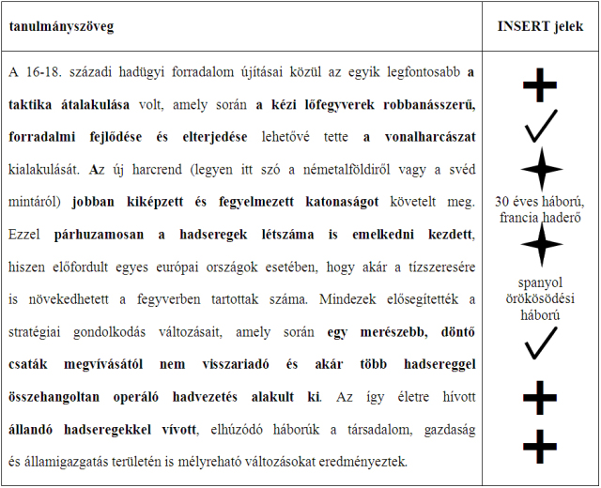

3. feladat
12 perc (olvasás: 4 perc; jelmagyarázat készítés: 4 perc; megbeszélés: 4 perc)
A tanulók párban képeket és szövegeket kapnak a hadügyi forradalom további jellegzetességeihez (az új típusú várépítészet) kapcsolódva.
1-2. tanuló elolvassa a forrást,
3-4. tanuló: tanulmányozza az erődök képeit,
majd közösen jelmagyarázatot készítenek az új típusú erőd rajzához (2-3 sz. kép), bemutatva az erőd működését, előnyeit!
Szöveges forrás:
„A nehézkes és megbízhatatlan ágyúkat felváltották a kisebb, ám hatékonyabb és jóval mozgékonyabb bronzból és ónötvözetekből öntött lövegek. Erre a kihívásra válaszul az itáliai várépítészek néhány évtized alatt egy új várépítészeti eljárást fejlesztettek ki, amit a feltalálóikról neveztek el. Az újításuk abban állt, hogy kizárólag egyenes falszakaszok alkalmazásával megszűntek a holtterek, míg az új, kiugró, ötszögű oldalazó védmű, a bástya építésével egyszerre lehetett biztosítani a lövegek védett elhelyezését és a szabad kilövést. Ez lehetővé tette a vár előtti előterep kereszttűz alá vételét, így hozzájárulva a védelem hatékonyságához. A bástyák kiépítésénél két jól elkülöníthető alrendszert különböztethetünk meg: az ó- és az újolaszt. Az előbbiek jellemzője volt, hogy kisebb méretűek, kevesebb löveg befogadására képesek és többnyire szabálytalan alaprajzi elrendezésűek, sokszor a már meglévő városfalhoz épültek. A felsorolt hiányosságok orvoslására tervezték meg az újolasz bástyát. Mivel a táj uralkodó pontjaira épített lovagvárakkal ellentétben egyre gyakrabban sík terepen épültek meg az erődítmények, így az építészek szabályos alaprajzi elrendezésre törekedtek, ami azzal az előnnyel járt a védők szempontjából, hogy a támadóknak minden irányból azonos erejű védelemmel kellett szembenézniük. Megnövekedett a bástyák mérete, amivel párhuzamosan az ezeket összekötő falszakaszok hossza lerövidült. Mindez hozzájárult ahhoz, hogy az ostromlottak mind tüzérségükkel, mind kézi lőfegyvereikkel hatásos kereszttűz alá tudták venni az erősség előtti területet.”
(Részlet Bagi Zoltán Péter:
A Nyugat felemelkedése és a hadügyi forradalom elmélete,
című tanulmányából.)
Képi források:
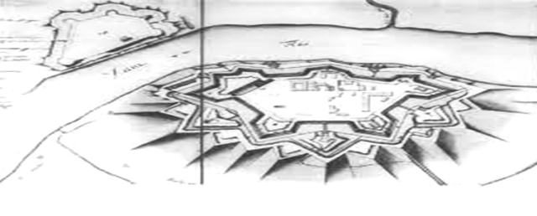
1. sz. kép
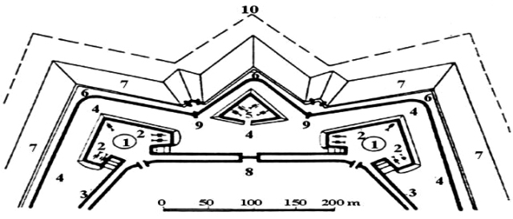
2. sz. kép
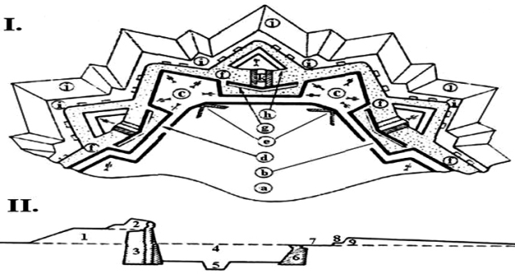
3. sz. kép
(Forrás: francia erőd:
http://uni-nke.hu/downloads/konyvtar/digitgy/20011/hadtud/szabojo.html,
az erődítés, mint tudomány c. rész)

Megoldás, háttér-információ a tanár számára:
A 2. sz. ábra magyarázata a tanulmány alapján:
1. Olasz bástyák;
2. A bástyák homlokzata [mellvéd és földsánc];
3. Kőfal [courtine];
4. Várárok a belső és külső ároklejtő között;
5. Ároksánc [cunette vagy ravellin];
6. Fedett út;
7. A vártér belső lejtője;
8. Belső tér [várudvar];
9. Feljárat a fedett útra, illetve a gyalogság lőállásához;
10. Sánckarósor a vártéren [mesterséges zár]
A 3. sz. ábra magyarázata a tanulmány alapján:
Vauban első rendszere szerint megerősített hatszög három oldala,
I. felülnézetben:
a. Belső tér;
b. Kötőfal [courtine];
c. Ötszögű bástya;
d. Mellvéd;
e. Feljáró a mellvédre;
f. Várárok az erősítő építményekkel;
g. Álláserőd [tenaille];
h. Ároksánc [ravelin];
i. Fedett út;
j. A vártér belső lejtője;
k. Az ollós erődöt az ároksánccal összekötő fedett folyosó [caponniére];
II. keresztmetszetben:
1. Földtöltés [az erőd részeinek terepleinje];
2. Mellvéd;
3. Belső várárok lejtő [escarpe];
4. Várárok;
5. Középárok [cunette];
6. Külső várároklejtő [contreescarpe];
7. Fedett út [stradacoperta];
8. Gyalogsági lőállás [banquette];
9. Vártér vagy vársík [glacis].
REFLEKTÁLÁS
4. feladat 10 perc
A diákok a táblázat segítségével, pármunkában készítsenek rövid fogalmazást az „Egy témáról különböző szerepekben” technikával, melyben a csoport 2 tagja a 30 éves háború katonája Wallenstein csapatában, a másik páros pedig francia katona a spanyol örökösödési háború idején! Osszák meg egymással fogalmazásaikat! (Ha van közös facebook profilja az osztálynak, feltehetik a megoldásaikat!)
A mellékelt összehasonlító táblázat az európai hadseregektipikus fejlődését, változásait mutatja be megadott szempontok alapján a 17-18 században.
Szempontok | 17 század első fele (1618-48) | 18. század eleje (1701-14)
létszám | 10-15 ezer | 80-100.000
hadsereg  jellege | zsoldos | toborzott, állandó
fegyverzet | pika, lándzsa, muskéta, kard, nehezen mozgatható monstrumágyúk | tűzfegyverek jelentősége nőtt: puskák, szuronyok, hatékonyabb, könnyebben mozgatható lövegek
Jellemző  magatartásmód  katonaként | zsákmányra éhes, megbízhatatlan, polgári lakosságot gyakran zaklató | fegyelmezett, egységesen kiképzett, kaszárnyákban él, a polgári lakosságot kíméli
(A táblázat Borhegyi Péter: Történelem tankönyv 10, kísérleti tankönyv, Oktatáskutató és Fejlesztő Intézet, 2014., 31. old., A kora újkori hadügyi forradalom c. rés alapján készült.)

Felhasznált irodalom
- Bagi Zoltán Péter: A Nyugat felemelkedése és a hadügyi forradalom elmélete. Árkádia, VI. évfolyam, 2015/1. szám (10), 12-17. o.
- Borhegyi Péter: Történelem tankönyv 10, Oktatáskutató és Fejlesztő Intézet kísérleti tankönyv, Budapest, 2014.

Hivatkozás a cikkre: Priskinné Rizner Erika: A kora újkor hadügyi forradalma – óraterv a gimnáziumok 10. évfolyama számára = Árkádia. Történelmi és történelem-szakmódszertani folyóirat. VI. évfolyam, 2015/1. szám (10), 53-60. o.

